### **Xây dựng website đặt tour du lịch trực tuyến**

Nguyễn Phú Thọ

1150080158-CNPM2

File Sơ đồ

<https://drive.google.com/file/d/1T2Mf6iQw70vgq9v8foR-pQ81J8D_UyvT/view?usp=sharing>

CÂU 1:

Các chức năng được phân loại theo các vai trò người dùng chính: Khách hàng , Nhân viên, Quản lý ,và Admin.

**Chức năng dành cho Khách hàng:**

Xem thông tin địa điểm du lịch: Hiển thị địa điểm theo vùng miền, với chi tiết về đặc điểm, điểm tham quan, địa danh nổi tiếng.

Xem danh sách tour: Hiển thị các gói tour đa dạng về thời gian, địa điểm, giá cả, dịch vụ, và khuyến mãi. Với mỗi tour: lịch trình, thời gian, địa điểm khởi hành, giá tour.

Xem chi tiết tour: Khi chọn tour cụ thể, hiển thị lịch trình chi tiết từng ngày.

Tìm kiếm tour: Tìm kiếm theo từ khóa, thời gian, địa điểm, loại tour qua ô tìm kiếm.

Đặt tour trực tuyến: Điền form với họ tên, số người lớn/trẻ em, hình thức thanh toán. Hệ thống kiểm tra cú pháp,dữ liệu. nếu sai, yêu cầu nhập lại; nếu đúng, hiển thị thông báo thành công và lưu đơn. Một khách hàng có thể đặt nhiều tour.

Thanh toán tour: Thanh toán ngay sau đặt hoặc trong 24 giờ; nếu quá hạn, hủy đơn.

Yêu cầu thay đổi/hủy đặt tour: Chọn chức năng hủy, hệ thống kiểm tra thời gian so với ngày khởi hành để hoàn tiền.

**Chức năng dành cho Nhân viên:**

Tạo tour mới: Thêm tour với thông tin chi tiết (lịch trình, thời gian, địa điểm, giá.

Cập nhật thông tin tour: Sửa đổi thông tin tour hiện có.

Quản lý đơn đặt tour: Xem, xử lý đơn của khách hàng. Một nhân viên quản lý nhiều đơn, một đơn chỉ thuộc một nhân viên.

Thống kê doanh thu: Tính toán và báo cáo doanh thu từ các tour.

Xử lý yêu cầu thay đổi,hủy: Xem và xử lý yêu cầu từ khách hàng, áp dụng quy tắc hoàn tiền.

**Chức năng dành cho Quản lý:**

Quản lý nhân viên: Thêm, sửa, xóa nhân viên.

Phân công hướng dẫn viên: Gán hướng dẫn viên cho mỗi tour. Một hướng dẫn viên có thể hướng dẫn nhiều tour.

**Chức năng dành cho Admin:**

Phân quyền người dùng: Gán quyền cho các vai trò khách hàng, nhân viên, quản lý.

Cập nhật chức năng hệ thống: Thêm,sửa chức năng website.

Hệ thống cũng hỗ trợ chung: Lưu trữ đơn đặt tour, quản lý khuyến mãi, và tích hợp thanh toán.

CÂU 2.

Mô hình hóa yêu cầu chức năng, sử dụng sơ đồ use case

**Usecase**

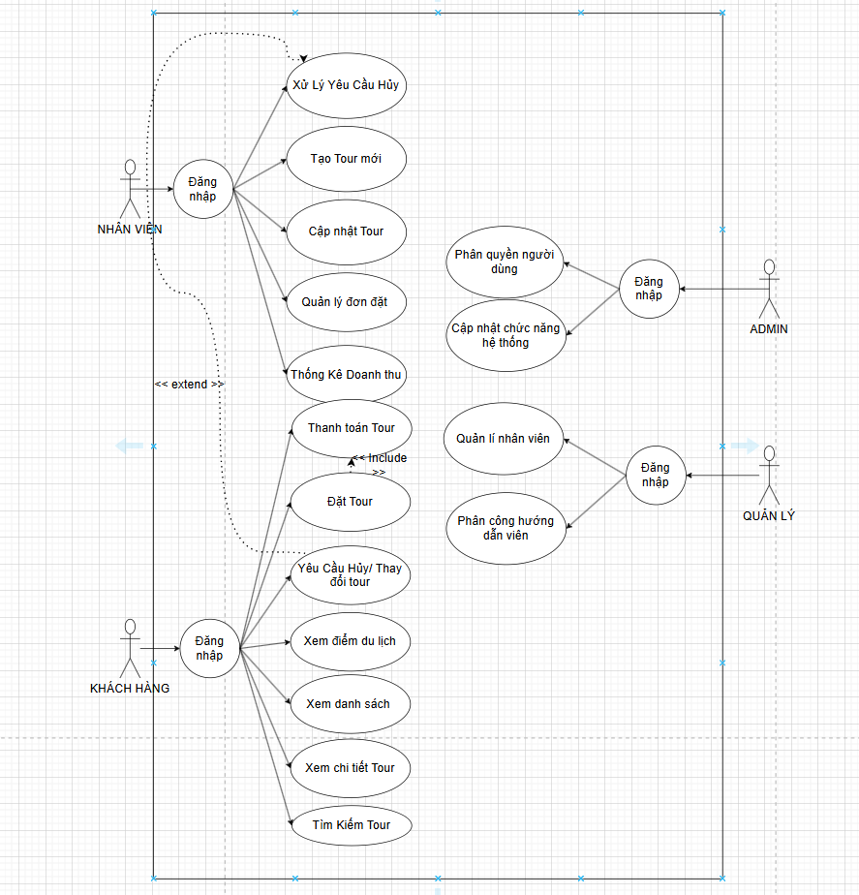

**CÂU 3. Yêu cầu phi chức năng**

**Giao diện người dùng:** Thân thiện, responsive, dễ dùng, hỗ trợ desktop/mobile, font/màu rõ ràng, tuân thủ WCAG, thời gian học < 5 phút.

**Hiệu suất:** Tải trang < 3s, tìm kiếm < 2s, đặt tour < 5s, hỗ trợ 1000 người dùng đồng thời.

**Bảo mật:** HTTPS, mã hóa dữ liệu (GDPR), xác thực (OAuth/password), chống SQL injection/XSS/CSRF, log hành động nhạy cảm.

**Khả năng mở rộng:** Hỗ trợ tăng 1000x tour/đơn đặt, dùng cloud (AWS/Google Cloud).

**Tính khả dụng:** Uptime > 99.9%, sao lưu dữ liệu hàng ngày.

**Tích hợp:** Thanh toán (VNPAY, Momo,MBbank), email thông báo.

**Đa ngôn ngữ:** Hỗ trợ tiếng Việt, tiếng Anh,Tiếng Trung

CÂU 4.

Quy tắc nghiệp vụ

**Số lượng khách tour:** Mỗi tour có từ 10 đến 40 khách.

**Đặt tour:** Một khách hàng có thể đặt nhiều tour tại các thời điểm khác nhau.

**Quản lý đơn:** Một nhân viên quản lý nhiều đơn đặt tour, nhưng mỗi đơn chỉ thuộc về một nhân viên.

**Hướng dẫn viên:** Mỗi tour có 2-3 hướng dẫn viên; một hướng dẫn viên có thể tham gia nhiều tour.

**Thanh toán:** Thanh toán phải hoàn tất trong 24 giờ sau khi đặt; nếu quá hạn, đơn bị hủy.

**Hoàn tiền khi hủy:**

Hủy trước 24 giờ: Hoàn 70% giá vé.

Hủy trước 12 giờ: Hoàn 50% giá vé.

Hủy sau 12 giờ: Không hoàn tiền.

**Kiểm tra dữ liệu:** Form đặt tour yêu cầu họ tên (chuỗi, không rỗng), số người lớn/trẻ em và hình thức thanh toán hợp lệ.

**Đa dạng tour:** Hệ thống cung cấp tour đa dạng về thời gian, địa điểm, giá cả, và dịch vụ.

**Lưu trữ:** Đơn đặt tour được lưu sau khi xác nhận thành công.

CÂU 5.

Quy trình nhiệm vụ

**1. Quy trình Đặt tour**

Khách hàng tìm kiếm và chọn tour phù hợp.

Điền form (họ tên, số người lớn/trẻ em, thanh toán); hệ thống kiểm tra dữ liệu.

Nếu sai, yêu cầu nhập lại; nếu đúng, lưu đơn và hiển thị thông báo thành công.

Thanh toán ngay hoặc trong 24 giờ; nếu quá hạn, đơn bị hủy.

**2. Quy trình Hủy/Thay đổi tour**

Khách hàng chọn đơn cần hủy và gửi yêu cầu.

Hệ thống kiểm tra thời gian:

Trước 24 giờ: Hoàn 70%.

Trước 12 giờ: Hoàn 50%.

Sau 12 giờ: Không hoàn.

Nhân viên xử lý và cập nhật trạng thái đơn.

**3. Quy trình Quản lý tour (Nhân viên)**

Nhân viên tạo hoặc cập nhật tour với thông tin chi tiết.

Xem danh sách đơn đặt tour được giao.

Xử lý yêu cầu hủy từ khách và thống kê doanh thu.

**4. Quy trình Phân công (Quản lý)**

Quản lý xem danh sách tour và nhân viên.

Gán 2-3 hướng dẫn viên cho mỗi tour.

Cập nhật thông tin nhân viên nếu cần.

**5. Quy trình Phân quyền (Admin)**

Admin xem danh sách người dùng.

Gán quyền cho các vai trò (khách hàng, nhân viên, quản lý).

Cập nhật chức năng hệ thống khi cần.